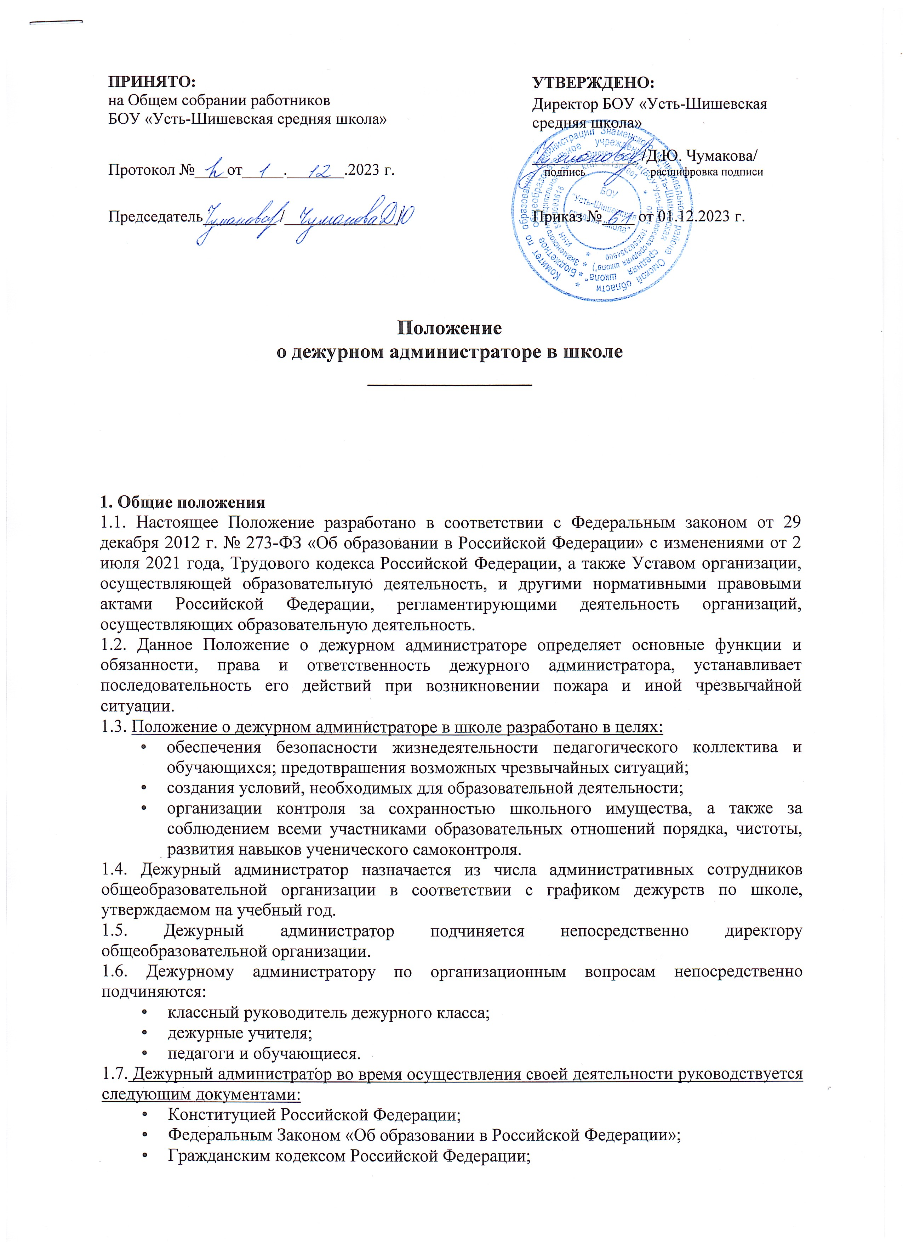
ПРИНЯТО:
на Общем собрании работников
БОУ «Усть-Шишевская средняя школа»

Протокол №____от_____._______.2023 г.

Председатель_________ /______________/

УТВЕРЖДЕНО:
Директор БОУ «Усть-Шишевская средняя школа»
_____________ /Д.Ю. Чумакова/
подпись расшифровка подписи

Приказ №____ от 01.12.2023 г.

Положение
о дежурном администраторе в школе
________________

1. Общие положения
1.1. Настоящее Положение разработано в соответствии с Федеральным законом от 29 декабря 2012 г. № 273-ФЗ «Об образовании в Российской Федерации» с изменениями от 2 июля 2021 года, Трудового кодекса Российской Федерации, а также Уставом организации, осуществляющей образовательную деятельность, и другими нормативными правовыми актами Российской Федерации, регламентирующими деятельность организаций, осуществляющих образовательную деятельность.
1.2. Данное Положение о дежурном администраторе определяет основные функции и обязанности, права и ответственность дежурного администратора, устанавливает последовательность его действий при возникновении пожара и иной чрезвычайной ситуации.
1.3. Положение о дежурном администраторе в школе разработано в целях:
- обеспечения безопасности жизнедеятельности педагогического коллектива и обучающихся; предотвращения возможных чрезвычайных ситуаций;
- создания условий, необходимых для образовательной деятельности;
- организации контроля за сохранностью школьного имущества, а также за соблюдением всеми участниками образовательных отношений порядка, чистоты, развития навыков ученического самоконтроля.
1.4. Дежурный администратор назначается из числа административных сотрудников общеобразовательной организации в соответствии с графиком дежурств по школе, утверждаемом на учебный год.
1.5. Дежурный администратор подчиняется непосредственно директору общеобразовательной организации.
1.6. Дежурному администратору по организационным вопросам непосредственно подчиняются:
- классный руководитель дежурного класса;
- дежурные учителя;
- педагоги и обучающиеся.
1.7. Дежурный администратор во время осуществления своей деятельности руководствуется следующим документами:
- Конституцией Российской Федерации;
- Федеральным Законом «Об образовании в Российской Федерации»;
- Гражданским кодексом Российской Федерации;
- Семейным кодексом Российской Федерации;
- указами Президента Российской Федерации;
- решениями органов управления образования все уровней по вопросам образования и воспитания обучающихся;
- административным, трудовым и хозяйственным законодательством;
- правилами и нормами охраны труда и пожарной безопасности;
- Уставом и локальными правовыми актами школы (в том числе Правилами внутреннего трудового распорядка);
- приказами директора школы;
- должностной инструкцией дежурного администратора школы;
- настоящим Положением;
- соблюдает Конвенцию ООН о правах ребенка.

2. Основные функции и обязанности дежурного администратора
2.1. Основными направлениями деятельности дежурного администратора являются организация образовательной деятельности и руководство ею в соответствии с Уставом школы и законодательством Российской Федерации в период своего дежурства.
2.2. Рабочий день дежурного администратора начинается в 7:30 и завершается в 18:00.
2.3. Перед началом учебных занятий дежурный администратор должен:
- сделать обход учебных кабинетов школы для проверки готовности к образовательной деятельности;
- убедиться в наличии надлежащего теплового режима в школе:
- в холодный период года – 18-24 °С;
- в теплый период года для всех типов помещений верхняя граница допустимой температуры воздуха не более 28°С, нижняя граница идентична холодному периоду года;
- при необходимости включить (выключить) освещение: в вестибюле, холле, на этажах, лестничных площадках, местах общего пользования;
- выполнить внутренний обход помещений общеобразовательной организации, удостовериться в целостности окон;
- организовать работу дежурных учителей по школе, провести планёрку для обеспечения эффективного дежурства;
- убедиться в правильной организации пропускного режима, осуществления температурного скрининга;
- в зимний период года проконтролировать и убедиться в обработке дорожек на территории школы и ступенек лестниц при входе противогололедной смесью (песком). Источник: https://ohrana-tryda.com/node/4232
2.4. Во время образовательной деятельности дежурный администратор обязан:
- контролировать своевременность подачи школьных звонков на занятие и на перемену;
- не допускать опоздания на занятие педагогов и обучающихся;
- следить за выполнением преподавателями одинаковых требований к обучающимся:
а) к внешнему виду;
б) к санитарно-гигиеническим требованиям во время образовательной деятельности;
в) проверять, контролировать, а при необходимости корректировать организацию дежурства по школе дежурного класса;
- не допускать пребывания в школе посторонних лиц;
- контролировать дежурство учителей на этажах;
- контролировать выполнение сотрудниками Правил внутреннего распорядка, обучающимися - Правил поведения обучающихся.
2.5. В случае возникновения конфликтной ситуации, которая может угрожать жизни и здоровью обучающихся и работников школы, проникновения в здание общеобразовательной организации посторонних лиц воспользоваться тревожной кнопкой, вызвать сотрудников полиции, осуществлять меры, обеспечивающие безопасность детей и сотрудников образовательной организации.
2.6. Строго соблюдать правила по охране труда, настоящее Положение о дежурном администраторе в школе, правила пожарной безопасности, знать и соблюдать порядок действий при возникновении пожара и иной чрезвычайной ситуации, эвакуации (см. Приложение 1).
2.7. После окончания занятий дежурный администратор обязан:
- проверить наличие классных журналов в учительской, наличие и своевременную сдачу ключей;
- вместе с дежурным учителем проверить санитарное состояние лестничных площадок и других помещений;
- принять сообщения от дежурных учителей о качестве их дежурства и выявленных недостатках;
- сообщить заместителю директора по административно-хозяйственной работе о выявленных неисправностях электроосвещения, замков, дверей, о поломках в отопительной системе и т.д.
2.8. Обо всех замечаниях дежурный администратор делает соответствующую запись в журнале дежурного администратора и докладывает директору образовательной организации.

3. Права дежурного администратора в школе
3.1. Дежурный администратор имеет право в пределах своей компетенции:
- принимать управленческие решения, касающиеся организации образовательной деятельности во время своего дежурства по школе;
- не допускать посторонних лиц в школу;
- требовать от сотрудников соблюдения режима работы школы, правил внутреннего трудового распорядка, расписания уроков и дополнительных занятий;
- давать обязательные распоряжения сотрудникам школы;
- беспрепятственно проходить во все помещения образовательной организации;
- требовать от обучающихся соблюдения режима школы, правил внутреннего распорядка обучающихся, расписания уроков и дополнительных занятий;
- привлекать к дисциплинарной ответственности обучающихся за проступки, дезорганизующие образовательную деятельность, в порядке, установленном Правилами внутреннего распорядка и иными локальными нормативными актами;
- представлять к дисциплинарной ответственности сотрудников общеобразовательной организации; Источник: https://ohrana-tryda.com/node/4232
- представлять сотрудников и обучающихся общеобразовательной организации к поощрению.

4. Ответственность дежурного администратора
4.1. Дежурный администратор школы несет ответственность:
- за допустившее нарушение или невыполнение требований настоящей инструкции по охране труда, рассматривается как нарушитель производственной дисциплины и может быть привлечён к дисциплинарной ответственности и прохождению внеочередной проверки знаний требований охраны труда в школе, а в зависимости от последствий - и к уголовной; если нарушение повлекло материальный ущерб - к материальной ответственности в установленном порядке;
- за использование, в том числе однократно, методов воспитания, включающих физическое и (или) психологическое насилие над личностью обучающегося, а также за совершение иного аморального проступка заместитель директора по административно-хозяйственной работе может быть освобожден от занимаемой должности согласно Трудовому Кодексу Российской Федерации. Увольнение за данный проступок не является мерой дисциплинарной ответственности.

5. Взаимоотношение. Связи по должности
5.1. Дежурный администратор работает по графику, утвержденному директором школы.
5.2. Информирует директора школы и соответствующие службы обо всех чрезвычайных происшествиях в школе, связанных с жизнью и здоровьем обучающихся и сотрудников общеобразовательной организации.

6. Заключительные положения
6.1. Настоящее Положение о дежурном администраторе школы является локальным нормативным актом, принимается на Общем собрании работников школы и утверждается (либо вводится в действие) приказом директора организации, осуществляющей образовательную деятельность.
6.2. Все изменения и дополнения, вносимые в настоящее Положение, оформляются в письменной форме в соответствии действующим законодательством Российской Федерации.
6.3. Положение о дежурном администраторе школы принимается на неопределенный срок. Изменения и дополнения к Положению принимаются в порядке, предусмотренном п. 6.1. настоящего Положения.
6.4. После принятия Положения (или изменений и дополнений отдельных пунктов и разделов) в новой редакции предыдущая редакция автоматически утрачивает силу.

Приложение 1

Порядок действий при возникновении пожара и иной чрезвычайной ситуации, эвакуации

- В случае получения травмы сотрудником или обучающимся дежурный администратор школы обязан:
- позвать на помощь;
- воспользоваться аптечкой первой помощи;
- вызвать медицинского работника общеобразовательной организации, при необходимости, вызвать скорую медицинскую помощь по телефону 03 (103) и сообщить о происшествии директору школы.

2. В случае появления задымления или возгорания дежурный администратор школы обязан:
- вручную задействовать АПС;
- обеспечить вызов пожарной охраны по телефону 01 (101, 112);
- принять меры организационного характера по открытию эвакуационных выходов и эвакуации обучающихся и сотрудников из зданий и помещений в безопасное место;
- сообщить о происшествии директору общеобразовательной организации.

3. В случае угрозы или возникновения очага опасного воздействия техногенного характера, угрозы или приведения в исполнение террористического акта следует руководствоваться Планом эвакуации, Инструкцией о порядке действий в случае угрозы и возникновении ЧС террористического характера.

